|  |  |  |
| --- | --- | --- |
| Materialien/Kompetenz  Einen Text lesen |  | Deutsch  BT01.02.02.01 |
| Teilkompetenz:   * Ich kann einfache Alltagstexte lesen. * Ich kann wesentliche Informationen markieren. * Ich kann Inhalte für meine eigenen Texte nachschauen. * Ich kann beschreiben, was ich brauche, um gut zu arbeiten. * Ich kann beschreiben, wo ich Unterstützung brauchen kann. * *Ich kann in Texten wichtige Stellen markieren.* * *Ich kann meine erledigten Aufgaben nach vorgegebenen Kriterien bewerten.* * *Ich kann meine Arbeitsweisen bewerten.* | |  | | --- | | LernPROJEKT | | LernTHEMA | | LernSCHRITT | |



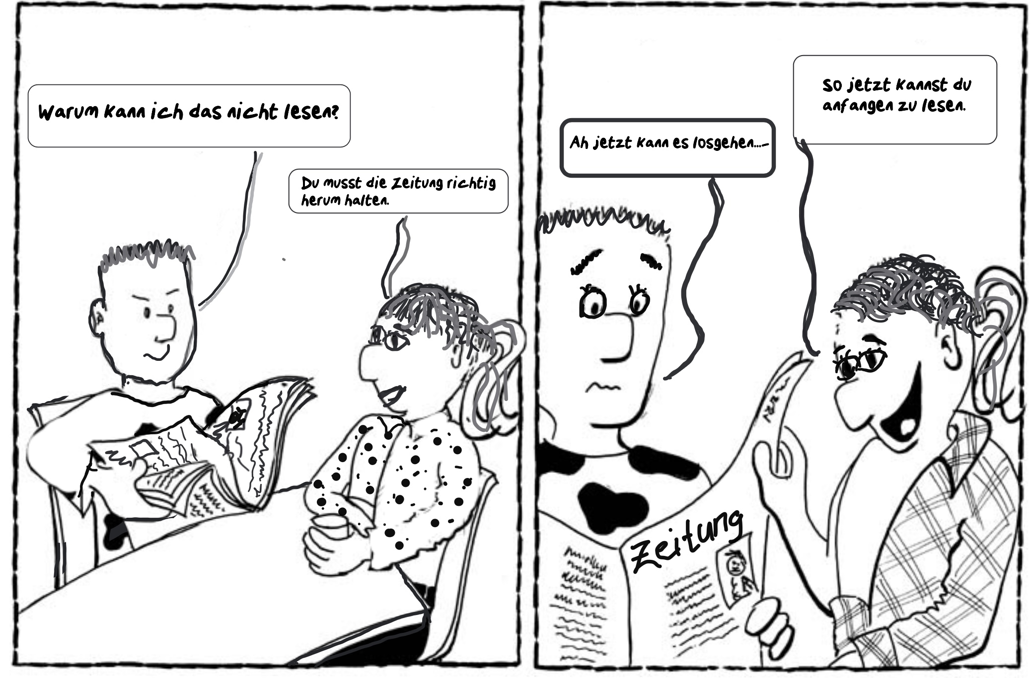

Die „3-Schritte-Lesemethode“ erleichtert Ihnen das Verstehen von Texten.



Lesen Sie sich das Einlageblatt „**3-Schritte-Lesemethode**“ durch.

1. Lesen Sie den Text und verwenden Sie die „**3-Schritte-Lesemethode**“. Fangen Sie damit an, dass Sie unbekannte Wörter gelb markieren.

**Text 1: Nutzen des Baustelleneinrichtungsplans**

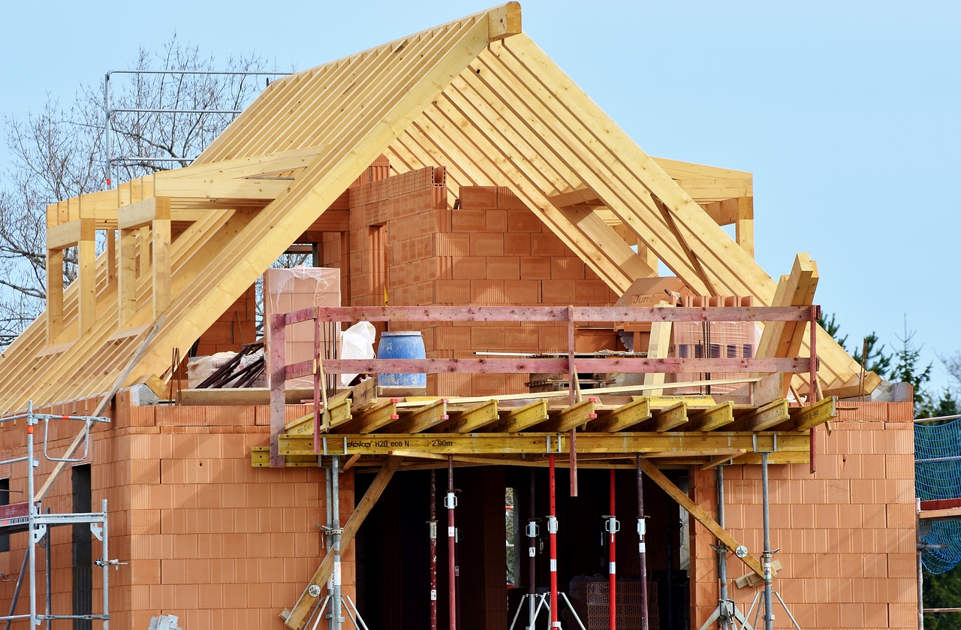

Eine Baufirma hat den Auftrag für die Erstellung eines Hauses übernommen.

Die Baufirma sorgt dafür, dass Arbeitskräfte, Baustoffe, Maschinen und Geräte zum richtigen Zeitpunkt bereitstehen.



Außerdem müssen die Materialien in der richtigen Menge und Anzahl am richtigen Ort sein.



Der Baustelleneinrichtungsplan ist die Grundlage für gute Bauabläufe und sorgt für die Sicherheit und Gesundheit der Arbeiter auf der Baustelle.

Wenn es zu Fehlern kommt, kann es gefährlich werden. Daher muss man sich streng an die Vorgaben halten.

Im Baustelleneinrichtungsplan muss der Straßenverkehr beachtet werden, damit es nicht zu Behinderungen durch Baufahrzeuge kommen kann.

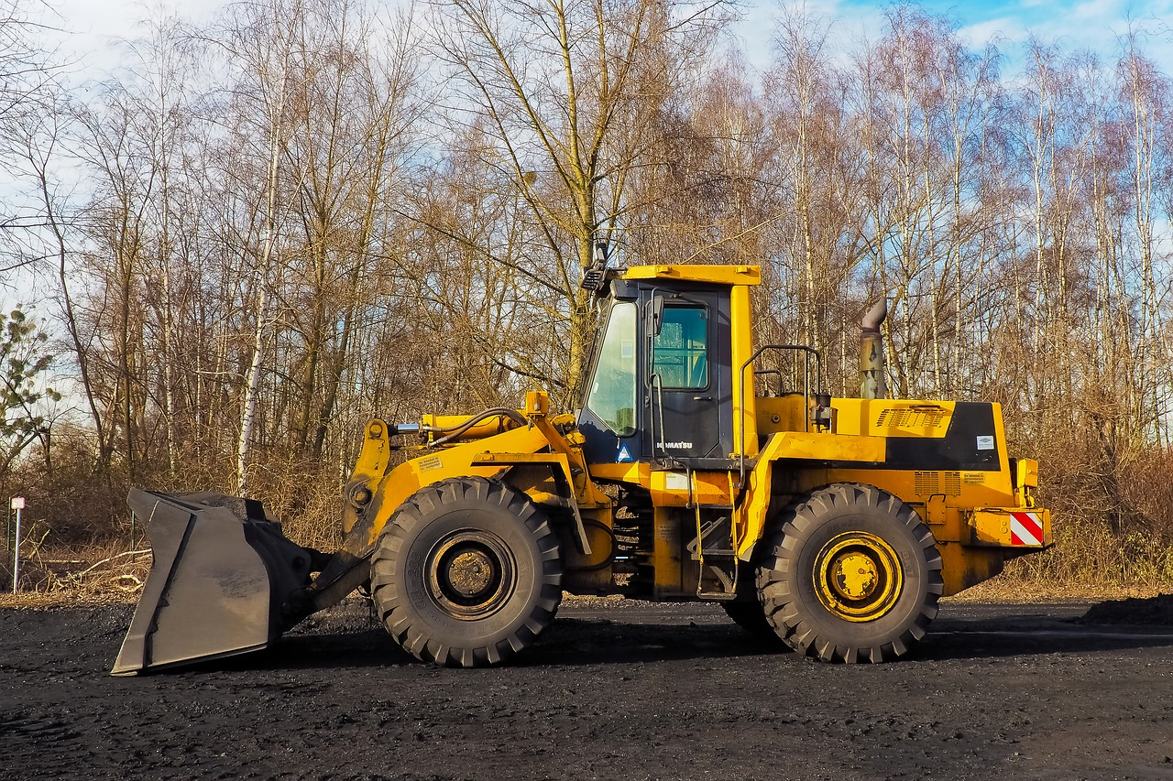

Der Baustelleneinrichtungsplan ist sehr wichtig, denn ohne den Plan könnte die Baustelle unaufgeräumt und ungeordnet sein.

1. Erstellen Sie auf einem DIN-A4-Blatt eine Tabelle und tragen Sie die Ihnen unbekannten Wörter ein. Suchen Sie die Bedeutung der Wörter in einem **Wörterbuch** oder im **Internet**.

Beispiel für Tabelle mit unbekannten Wörtern.

|  |  |
| --- | --- |
| **Unbekanntes Wort** | **Bedeutung** |
| **Baufirma** | Firma, die die Ausführung von Bauvorhaben, wie z. B. ein Einfamilienhaus oder ein Reihenendhaus, übernimmt. |
|  |  |

1. Lesen Sie den Text nochmal durch und markieren Sie, um was es in dem Text geht grün.
2. Schreiben Sie in 1-2 Sätzen auf, um was es in dem Text geht.

|  |
| --- |
|  |
|  |
|  |
|  |
|  |
|  |
|  |
|  |
|  |
|  |
|  |

## **Selbstreflexion**

|  |  |  |  |
| --- | --- | --- | --- |
| **Reflexionsfragen** | 11-2 Smiley_zufrieden_grün | 11-4 Smiley_OK_gelb | 11-6 Smiley_unzufrieden_rot |
| Ich kann einfache Alltagstexte lesen. |  |  |  |
| Ich kann wesentliche Informationen markieren. |  |  |  |
| Ich kann Inhalte für meine eigenen Texte nachschauen. |  |  |  |
| Ich kann beschreiben, was ich brauche, um gut zu arbeiten. |  |  |  |
| Ich kann beschreiben, wo ich Unterstützung brauchen kann. |  |  |  |
| *Ich kann in Texten wichtige Stellen markieren.* |  |  |  |
| *Ich kann meine erledigten Aufgaben nach vorgegebenen Kriterien bewerten.* |  |  |  |
| *Ich kann meine Arbeitsweisen bewerten.* |  |  |  |

Wie zufrieden bin ich mit meiner Arbeit an der Lernaufgabe?

(1 – nicht zufrieden und 10 – sehr zufrieden)

**1**\_\_\_\_\_\_\_\_\_\_\_\_\_\_\_\_\_\_\_\_\_\_\_\_\_\_\_\_\_\_\_\_\_**5**\_\_\_\_\_\_\_\_\_\_\_\_\_\_\_\_\_\_\_\_\_\_\_\_\_\_\_\_\_\_\_\_\_**10**

|  |  |  |
| --- | --- | --- |
| **Ich habe …** | |  |
|  | meinen Lernschritt im Ordner eingeheftet. | |
|  | den Arbeitsauftrag erledigt und das entsprechende Feld in der Lernwegeliste markiert. | |

|  |  |  |
| --- | --- | --- |
| Materialien/Kompetenz  **Einlageblatt – 3-Schritt\_Lesemethode** |  | **Deutsch**  **BT01.02.02.01** |



🡪 Verwenden Sie die Methode immer, wenn Sie einen Text bearbeiten.

**„3-Schritt-Lesemethode“**

1. **Text lesen:**

**🡪** Lesen Sieden Text durch.

**🡪** Markieren Sie unbekannte Wörter.

**🡪** Schreiben Sie die Wörter heraus.

**🡪** Suchen Sie in einem Wörterbuch oder im Internet nach der Bedeutung der Wörter.

1. **Wichtiges markieren:**

🡪 Markieren Sie, um was es in dem Text geht.

1. **Um was geht es in dem Text:**

🡪 Schreiben Sie in 1-2 Sätzen auf, um was es in dem Text geht.

|  |  |  |
| --- | --- | --- |
| Materialien/Kompetenz  Einen Text lesen |  | Deutsch  BT01.02.02.01 |
| Teilkompetenz:   * Ich kann einfache Alltagstexte lesen. * Ich kann wesentliche Informationen markieren. * Ich kann Inhalte für meine eigenen Texte nachschauen. * Ich kann beschreiben, was ich brauche, um gut zu arbeiten. * Ich kann beschreiben, wo ich Unterstützung brauchen kann. * *Ich kann in Texten wichtige Stellen markieren.* * *Ich kann meine erledigten Aufgaben nach vorgegebenen Kriterien bewerten.* * *Ich kann meine Arbeitsweisen bewerten.* | |  | | --- | | Lösung | |



1. Lesen Sie den Text und verwenden Sie die „**3-Schritte-Lesemethode**“. Fangen Sie damit an, dass Sie unbekannte Wörter gelb markieren.

xx = unbekannte Wörter xx= wichtige Stellen

**Text 1: Nutzen des Baustelleneinrichtungsplanes**



Eine Baufirma hat den Auftrag für die Erstellung eines Hauses übernommen.

Die Baufirma sorgt dafür, dass Arbeitskräfte, Baustoffe, Maschinen und Geräte zum richtigen Zeitpunkt bereitstehen.

Außerdem müssen die Materialien in der richtigen Menge und Anzahl am richtigen Ort sein.



Der Baustelleneinrichtungsplan ist die Grundlage für gute Bauabläufe und sorgt für die Sicherheit und Gesundheit der Arbeiter auf der Baustelle.

Wenn es zu Fehlern kommt, kann es gefährlich werden. Daher muss man sich streng an die Vorgaben halten.

Im Baustelleneinrichtungsplan muss der Straßenverkehr beachtet werden, damit es nicht zu Behinderungen durch Baufahrzeuge kommen kann.



Der Baustelleneinrichtungsplan ist sehr wichtig, denn ohne den Plan könnte die Baustelle unaufgeräumt und ungeordnet sein.

1. Erstellen Sie auf einem DIN-A4-Blatt eine Tabelle und tragen Sie die Ihnen unbekannten Wörter ein. Suchen Sie die Bedeutung der Wörter in einem **Wörterbuch** oder im **Internet**.

**Beispiele**

|  |  |
| --- | --- |
| **Unbekannte Wörter:** | **Bedeutung** |
| **Baufirma** | Firma, die die Ausführung von Bauvorhaben, wie z. B. ein Einfamilienhaus oder ein Reihenendhaus, übernimmt. |
| **Arbeitskräfte** | Menschen, die auf der Baustelle arbeiten. |
| **Baustoffe** | Zum Bauen geeignetes, verwendetes Material, wie zum Beispiel Ziegelsteine. |
| **Vorgaben** | Etwas, was als Richtlinie oder Maße festgelegt ist. |

1. Lesen Sie den Text nochmal durch und markieren Sie, um was es in dem Text geht grün.

**Siehe Text**

1. Schreiben Sie in 1-2 Sätzen auf, um was es in dem Text geht.

|  |
| --- |
| **Der Text sagt aus, dass der Baustelleneinrichtungsplan wichtig für die Vorbereitung einer Baustelle ist. Er dient dazu, dass es auf der Baustelle sicher und aufgeräumt ist.** |